00. Вступление

Большое спасибо за то, что выбрали нашу тему. Мы искренне ценим и
очень надеемся, что вам понравится наша тема!

Nuno - простая, минимальная тема для портфолио, подойдет многим желающим
создать свой собственный сайт.

В этом документе описывается расположение файлов шаблона, структура кода в файлах
с расширением html, css, js, используемые библиотеки, а также предоставлены полезные
сслыки на библиотеки и сервисы. Мы рекомендуем вам ознакомится с данным документом,
прежде чем обращаться в нашу службу поддержки.

Для удобства работы с темой, мы добавили коментарии во все типы файлов.

00. Файловая структура

Файлы проекта расположены класическим образом. Основными файлами являются main.css и main.js.

(папку images можно развернуть, но показать пару тройку картинок)
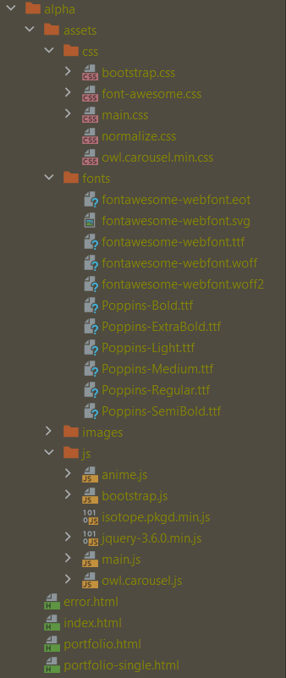

00. Библиотеки

Список используемых библиотек и плагинов:
(подписать версии библиотек)
(ссылки на библиотеки)

Bootstrap
Font Awesome
Normalize.css
Anime.js
jQuery

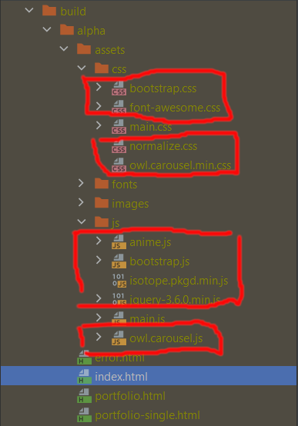

00. Структура HTML файла.

Для комфортного ориентирования в структуре HTML файлов, мы добавлили комментарии.
На скриншоте отображены все необходимые библиотеки для корректной работы сайта.

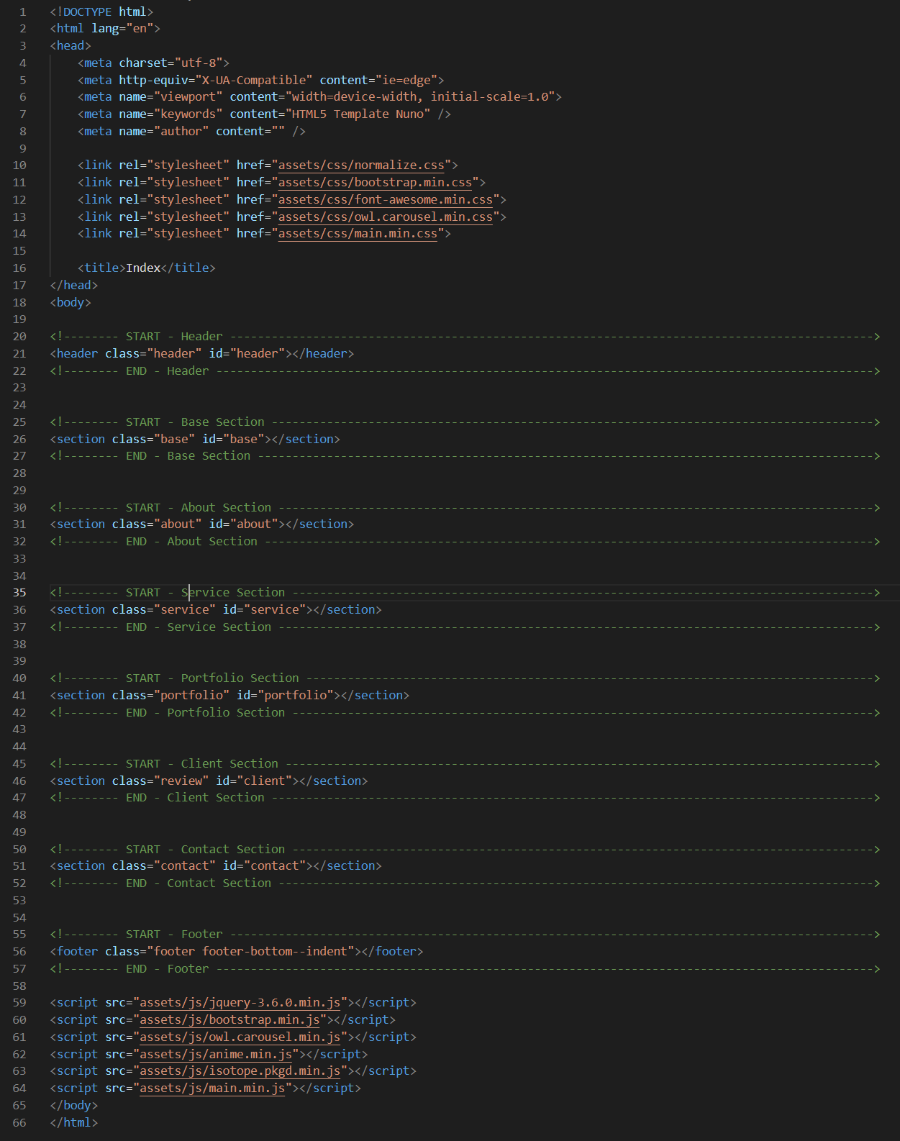
Можно добавить фрагмент кода пару секций (about, portfolio), как применяется bootstrap

00. CSS File and Structure

По добавленым комментариям в файле main.css можно определить к какому разделу или элементу на веб-странице относятся стили.

Фрагмент кода файла main.css.

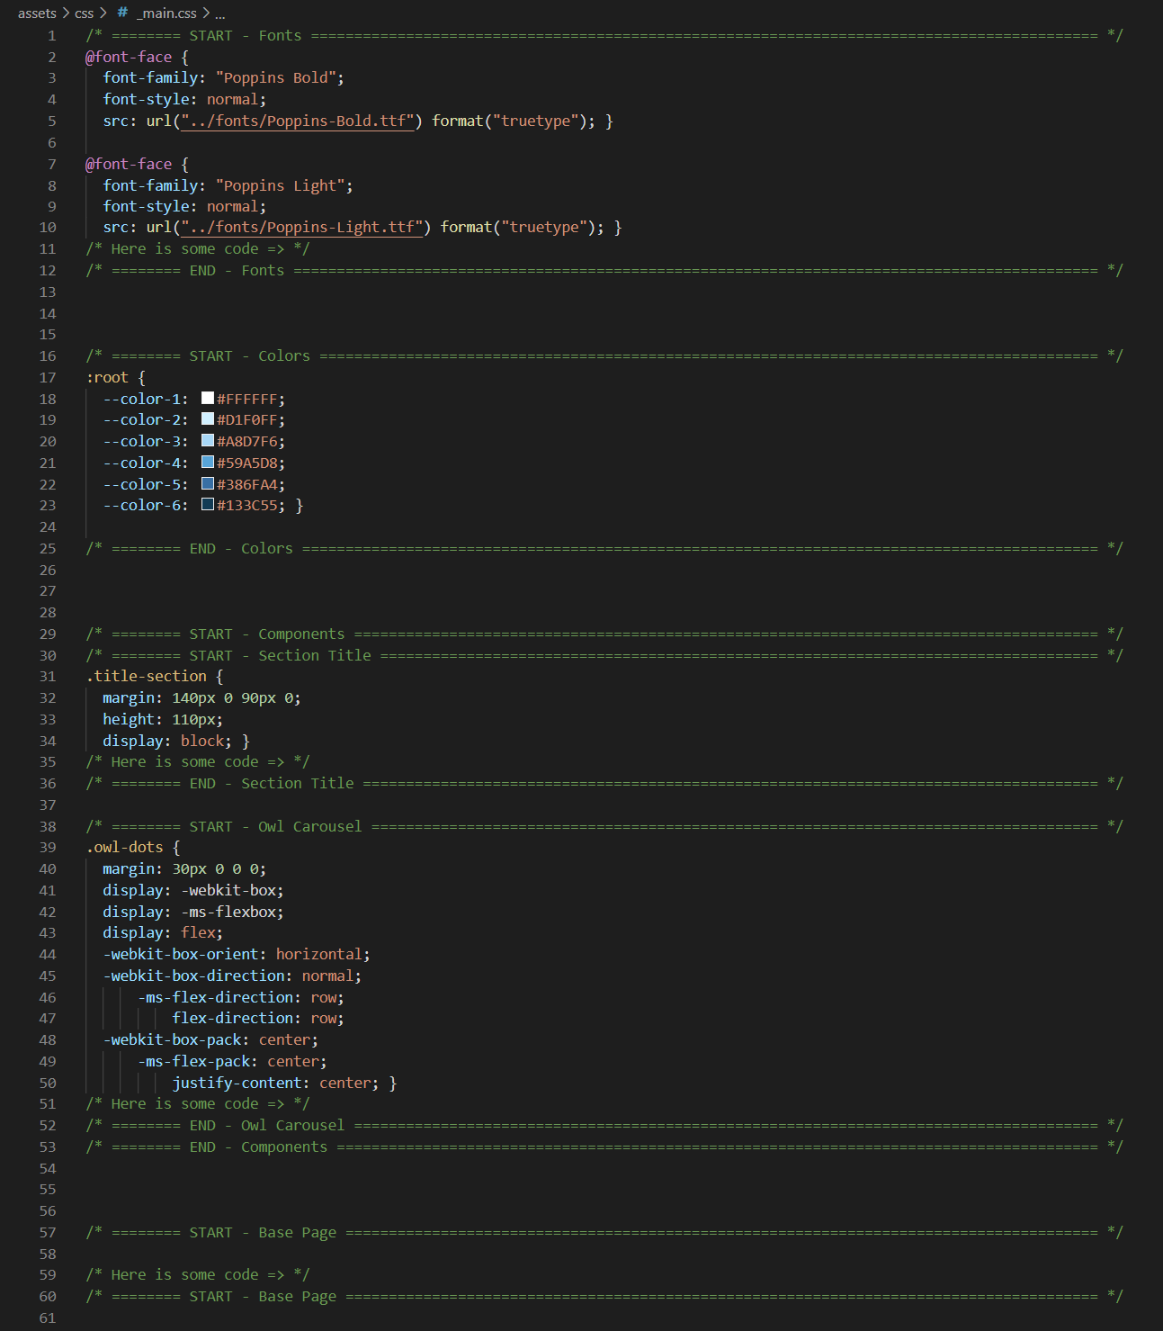

Подключение шрифтов.
/* ======== START - Fonts ========= */
/* Here is some code */
/* ======== END - Fonts =========== */

Настройка цветов.
/* ======== START - Colors ========= */
/* Here is some code */
/* ======== END - Colors =========== */

В разделе 'Components' расположены стили элементов, которые могут повторятся на различных веб-страницах сайта. Это могут быть заголовки, кнопки, поле ввода, икнонки итд.

/* ======== START - Components ========= */

/* ======== START - Section Title========= */
/* Here is some code */
/* ======== END - Section Title========= */

/* ======== START - Owl Carousel ========= */
/* Here is some code */
/* ======== END - Owl Carousel ========= */

/* ======== END - Components =========== */

В разделе 'Base Page' расположены основые стили элементов.
/* ======== START - Base Page ========= */
/* Here is some code */
/* ======== End - Base Page ========= */

00. Carousel

Карусель построена с помощью плагина Owl Carousel в разделе 'Client Say'. Для корректной работы плагина Owl Carousel, дополнительно подключена библиотека jquery.

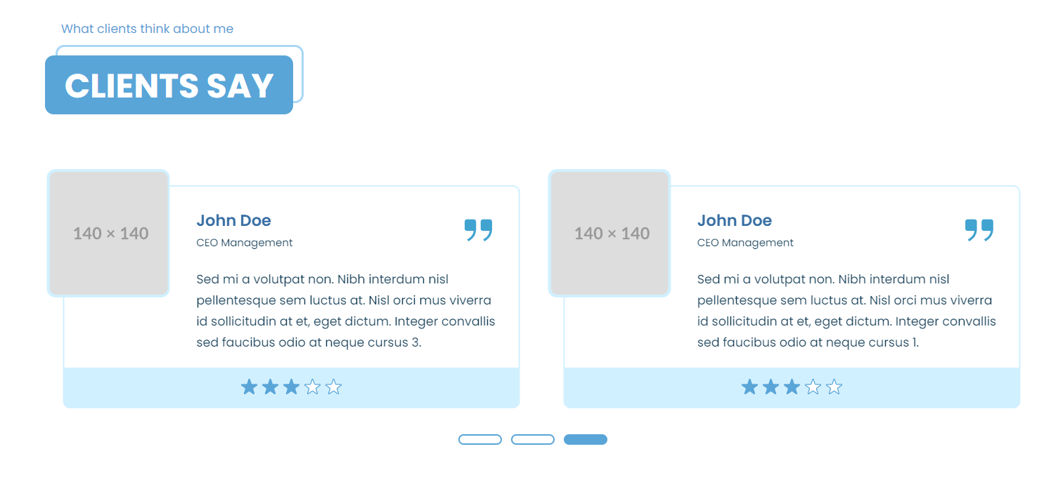

Все необходимые настройки плагина Owl Carousel отображены на скриншоте ниже.
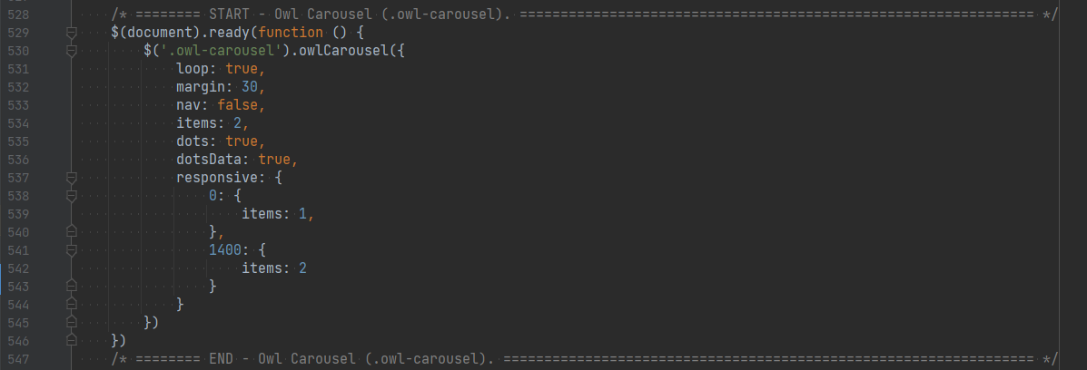

00. Filter

На стартовой странице в разделе 'Portfolio' применяется плагин Isotope. Isotope - filter & sort magical layouts. Для корректной работы плагина Isotope необходима библиотека jquery.

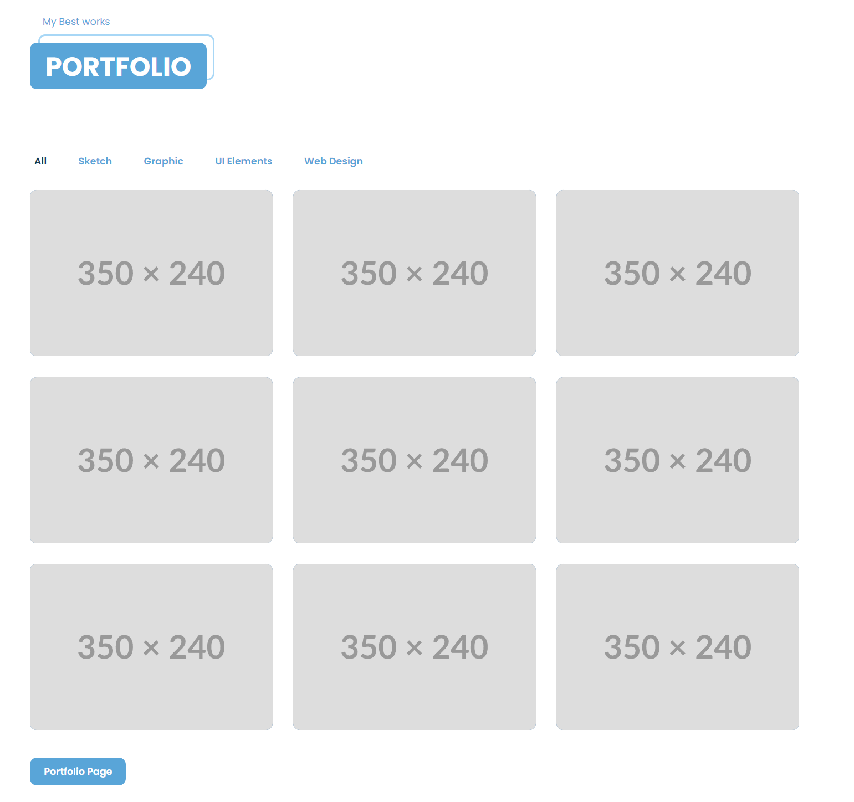

Все необходимые настройки плагина Isotope отображены на скриншоте ниже.

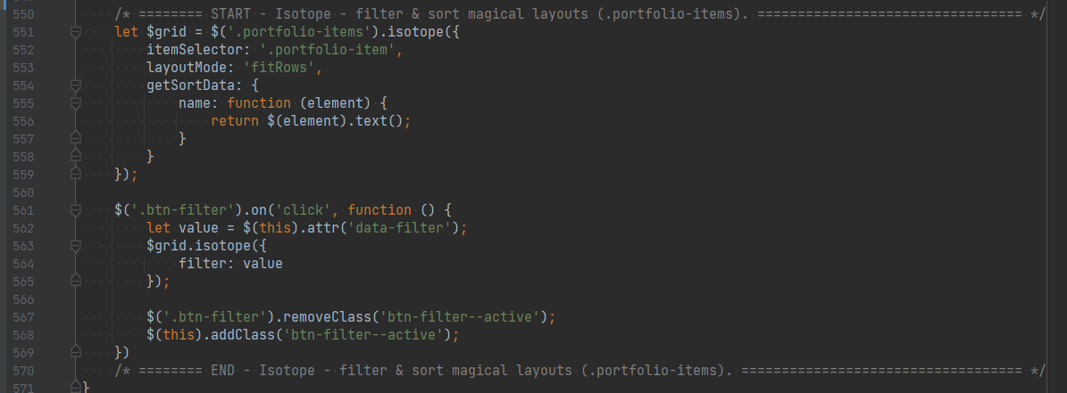

00. Credits

jQuery v3.4.1 : https://jquery.com
Bootstrap v4.3.1 : http://getbootstrap.com
Lineicons: http://lineicons.com
Fontawesome: https://fontawesome.com/v4.7.0/
Magnific Popup - v1.1.0 : http://dimsemenov.com/plugins/magnific-popup
Isotope Packaged v3.0.2 : http://isotope.metafizzy.co
Owl Carousel v2.3.4 : https://owlcarousel2.github.io/OwlCarousel2
Typed JS plugin v2.0.9 : https://github.com/mattboldt/typed.js
Images From : http://www.unsplash.com and https://www.freepik.com

